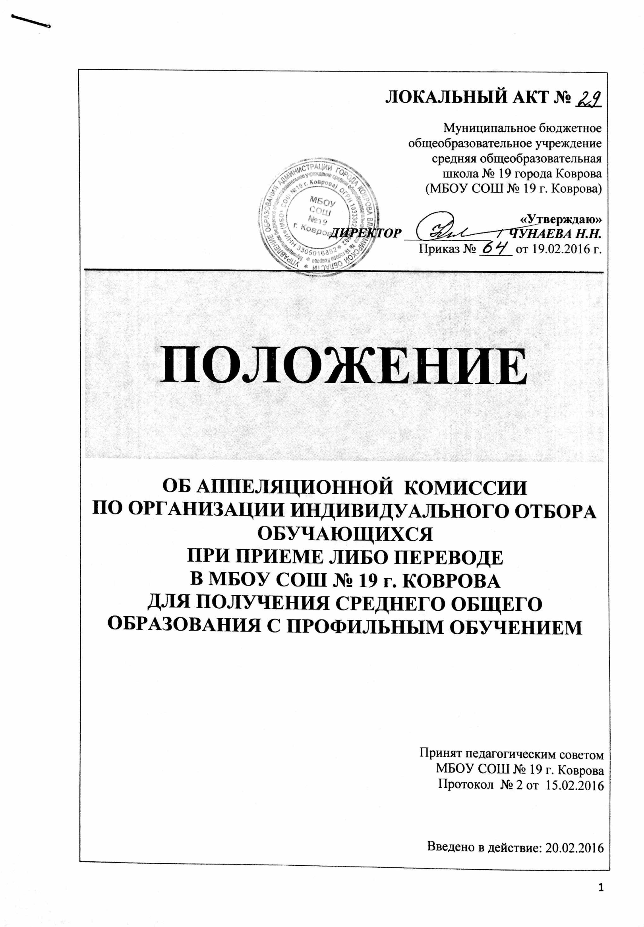
ЛОКАЛЬНЫЙ АКТ № ___
Муниципальное бюджетное
общеобразовательное учреждение
средняя общеобразовательная
школа № 19 города Коврова
(МБОУ СОШ № 19 г. Коврова)

«Утверждаю»
ДИРЕКТОР _____________ / ЧУНАЕВА Н.Н.
Приказ № _____ от 19.02.2016 г.

ПОЛОЖЕНИЕ

ОБ АППЕЛЯЦИОННОЙ КОМИССИИ
ПО ОРГАНИЗАЦИИ ИНДИВИДУАЛЬНОГО ОТБОРА ОБУЧАЮЩИХСЯ
ПРИ ПРИЕМЕ ЛИБО ПЕРЕВОДЕ
В МБОУ СОШ № 19 г. КОВРОВА
ДЛЯ ПОЛУЧЕНИЯ СРЕДНЕГО ОБЩЕГО ОБРАЗОВАНИЯ С ПРОФИЛЬНЫМ ОБУЧЕНИЕМ

Принят педагогическим советом
МБОУ СОШ № 19 г. Коврова

Протокол № 2 от 15.02.2016

Введено в действие: 20.02.2016

  - Настоящее Положение об аппеляционной комиссии по организации индивидуального отбора обучающихся при приеме либо переводе в МБОУ СОШ № 19 г. Коврова для получения среднего общего образования с профильным обучением разработано в соответствии
- с частью 5 статьи 67 Федерального закона от 29.12.2012 № 273-ФЗ «Об образовании в Российской Федерации»
- с частью 4 статьи 14 Закона Владимирской области от 12.08.2013 № 86-03 «Об образовании во Владимирской области и признании утратившими силу отдельных Законов Владимирской области в сфере образования»
- с Правилами индивидуального отбора при приёме либо переводе в образовательные организации Владимирской области и муниципальные образовательные организации для получения основного общего и среднего общего образования с углубленным изучением отдельных учебных предметов или для профильного обучения (приложение к приказу департамента образования администрации Владимирской области от 15.07.2014 № 1036)
- с Правилами индивидуального отбора обучающихся при приёме либо переводе в МБОУ СОШ № 19 г. Коврова для получения среднего общего образования с профильным обучением
1.2. В целях обеспечения соблюдения единых требований и разрешения спорных вопросов при проведении индивидуального отбора обучающихся при приеме либо переводе в МБОУ СОШ № 19 г. Коврова для получения среднего общего образования с профильным обучением в МБОУ СОШ № 19 г. Коврова создается апелляционная комиссия численностью не менее 3 человек.
1.3. Апелляционная комиссия создается приказом директором МБОУ СОШ № 19 г. Коврова. В ее состав включаются педагогические работники, представители администрации, психолого-педагогической службы, коллегиального органа управления образовательной организации (совета школы), а также органа, осуществляющего управление в сфере образования (по согласованию).
1.4. Членами апелляционной комиссии не могут быть члены комиссии по индивидуальному отбору обучающихся в текущем году.
  - Апелляция рассматривается не позднее одного рабочего дня со дня ее подачи на заседании апелляционной комиссии, на которое приглашаются поступающие и/или их родители (законные представители).

  - Для рассмотрения апелляции секретарь комиссии по индивидуальному отбору обучающихся в классы профильного обучения направляет в апелляционную комиссию протокол соответствующего заседания комиссии по индивидуальному отбору обучающихся.

  - Апелляционная комиссия принимает решение о целесообразности или нецелесообразности повторного проведения индивидуального отбора обучающихся в отношении поступающего, родители (законные представители) которого подали апелляцию.

  - Данное решение утверждается большинством голосов членов апелляционной комиссии, участвующих в заседании, при обязательном присутствии председателя комиссии. При равном числе голосов председатель апелляционной комиссии обладает правом решающего голоса.

  - Решение апелляционной комиссии МБОУ СОШ № 19 г. Коврова подписывается председателем данной комиссии и доводится в письменной форме до сведения подавших апелляцию родителей (законных представителей) поступающего или поступающих.

  - На каждом заседании апелляционной комиссии ведется протокол.

Разработчик: Климович А.В.

